**Finistère**

**Etymologie**

Nom donné à ce département de Bretagne créé à la suite de la Révolution française et où sont réunies d'anciennes provinces bretonnes : le Léon, un tiers du Trégor, la majeure partie de la Cornouaille et une petite partie du Vannetais.

Du latin « finis Terrae » qui signifie « fin de la Terre, là où se finit la Terre ».

En Breton, « Penn-ar-Bed » est composé de « penn », « ar » et « bed », littéralement « bout du monde, tête du monde ».

**Blason**

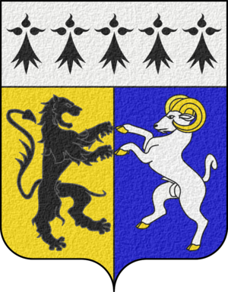

***« Au 1er d'or au lion morné et contourné de sable, au 2ème d'azur au bélier saillant d'argent, accorné et onglé d'or ; le tout sommé d'un chef d'argent chargé de cinq mouchetures d'hermine de sable »***

Le blason a été adopté officiellement en 1975 par le Conseil Général du Finistère.

L'écu représente les deux composants du Finistère : le Léon sous la forme d'un lion "morné", c'est à dire sans griffes, ni dents, ni langue, la Cornouaille sous celle d'un bélier, symbole de la région depuis la fin du XVIIème siècle. Ces deux armes étaient déjà celles des deux évêchés qui existaient sous l'Ancien Régime avant que ne soient créés, en 1790, les départements.

À cette époque, la Bretagne regroupait 5 départements, d'où les 5 hermines placées en "chef" du blason, mais elles peuvent également symboliser les territoires des 5 évêchés (ou fragments d'évêché) qui ont servi à constituer le Finistère : l'ensemble du Léon, une grande partie de la Cornouaille, le Trégor, la région d'Arzano partie de l'évêché de Vannes, et quelques enclaves de l'évêché de Dol.

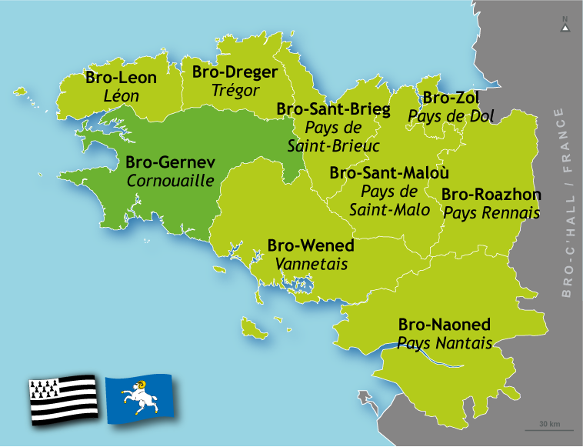

**Géographie**

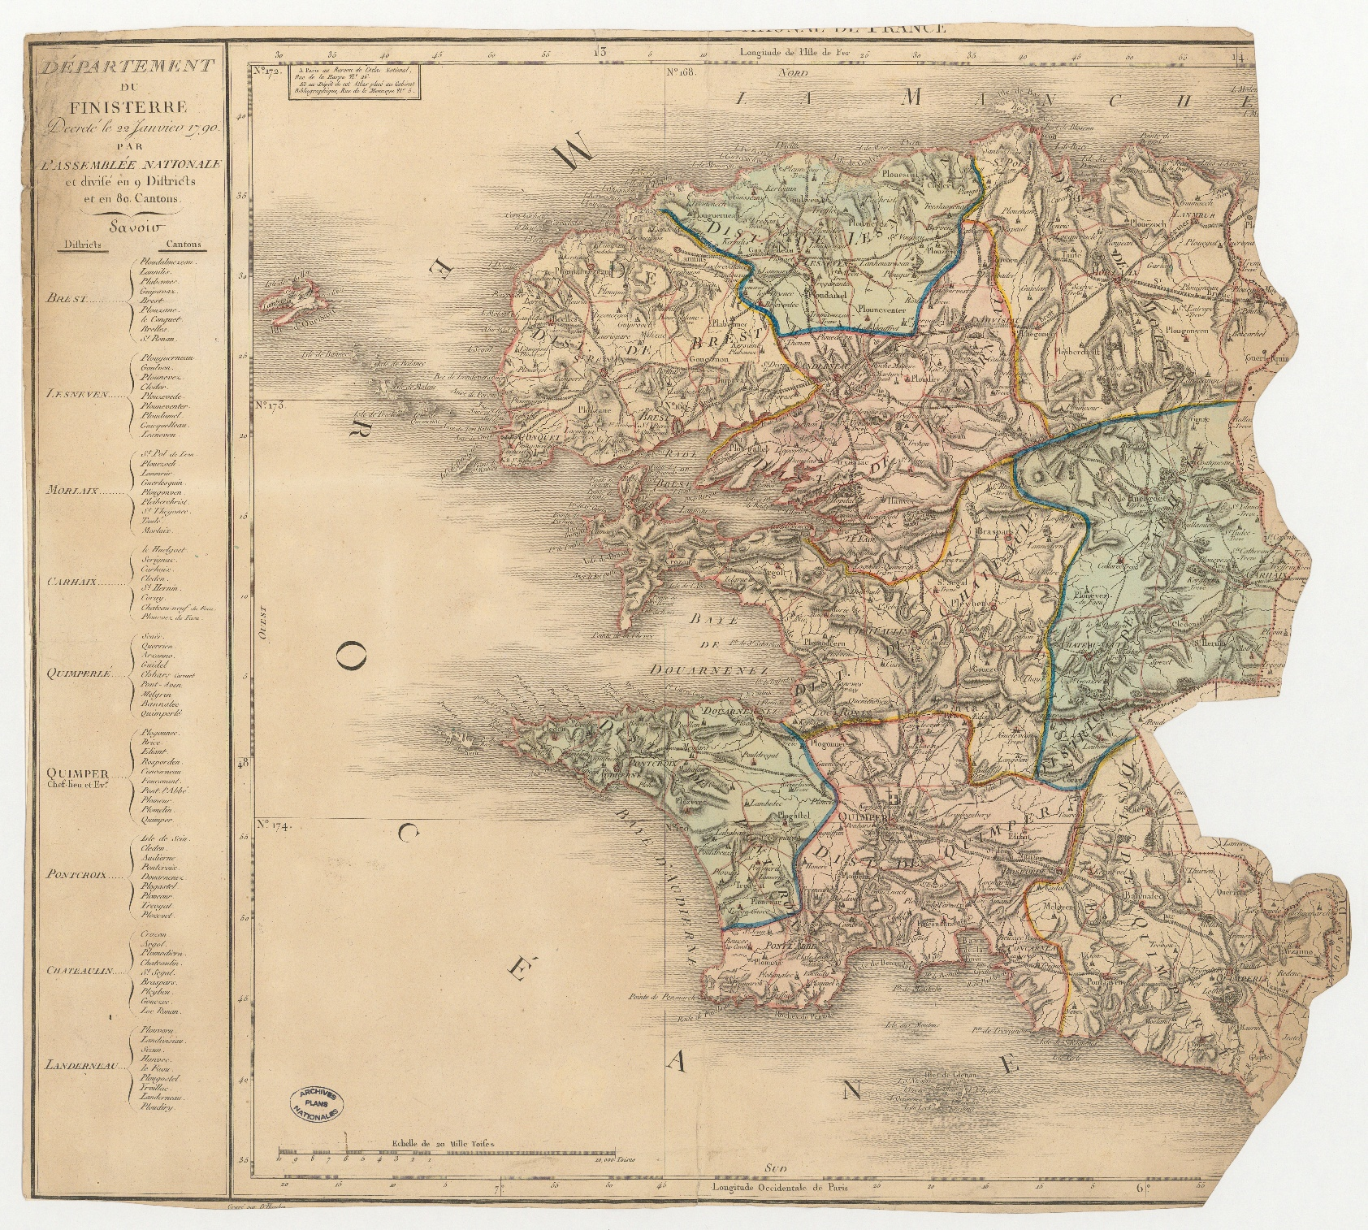

Carte du Finistère (décret du 22 janvier 1790)

Le Finistère est situé à l'extrémité ouest de la Bretagne. Il est bordé au nord, à l'ouest et au sud par la Manche, la mer Celtique (intégrant la mer d'Iroise) et l'océan Atlantique.

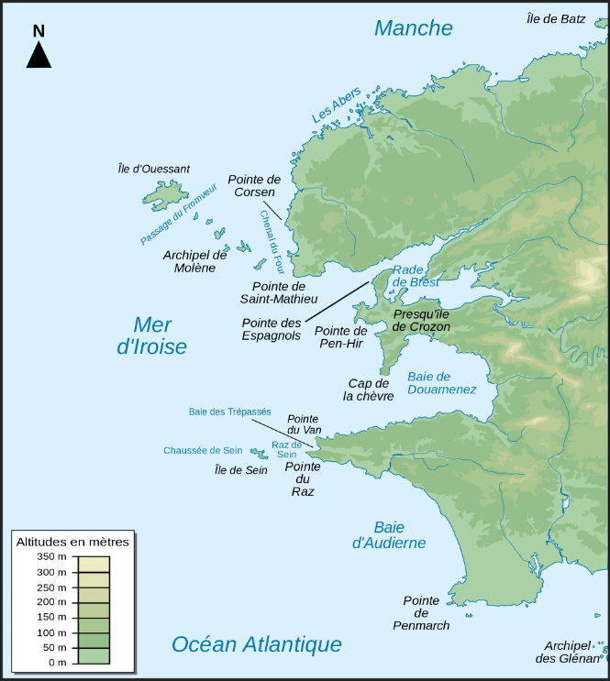

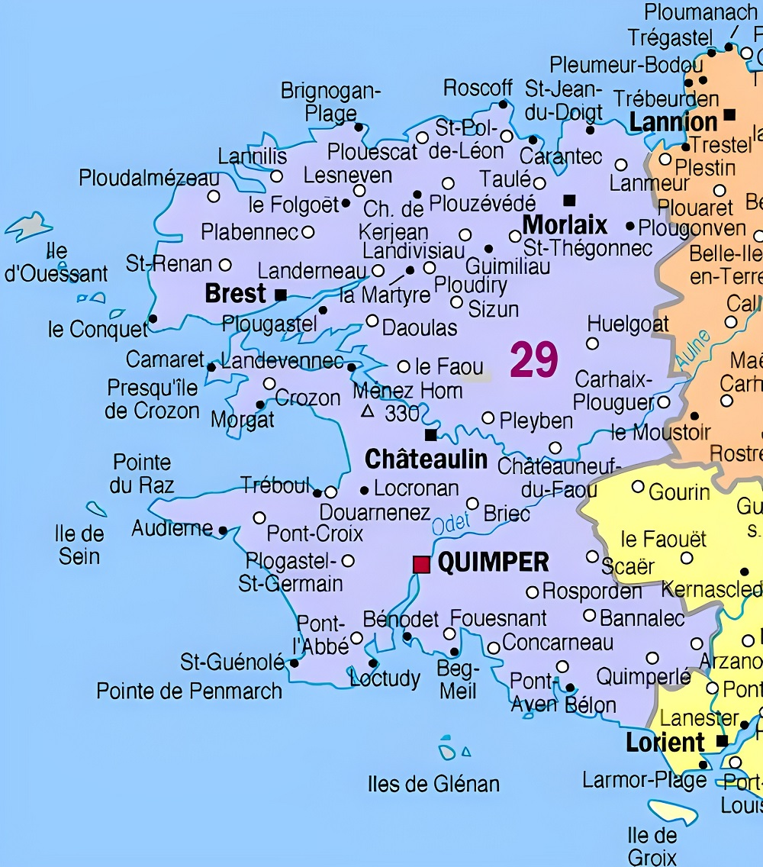

**Géologie**

Le Finistère appartient au Massif Armoricain.

Il est séparé en trois domaines distincts (Domaines Nord - Centre - Sud - Armoricains), séparés par des zones de cisaillement majeures : le Cisaillement Nord Armoricain (au nord) et le Cisaillement Sud Armoricain (au sud).

Il est constitué essentiellement d'un socle cadomien (schisto-gréseux au centre et correspondant à la presqu'île de Crozon et au bassin de Châteaulin, granitique et gneissique au nord et au sud et correspondant au plateau du Léon et de Cornouaille, les deux avancées majeures du département vers l'ouest) et d'une couverture paléozoïque étagée du Cambrien au Carbonifère, soumise à des déformations hercyniennes et des intrusions granitiques.

Les roches les plus résistantes à l'érosion, le grès, le quartzite et le granite ont donné naissance aux principaux reliefs du Finistère.

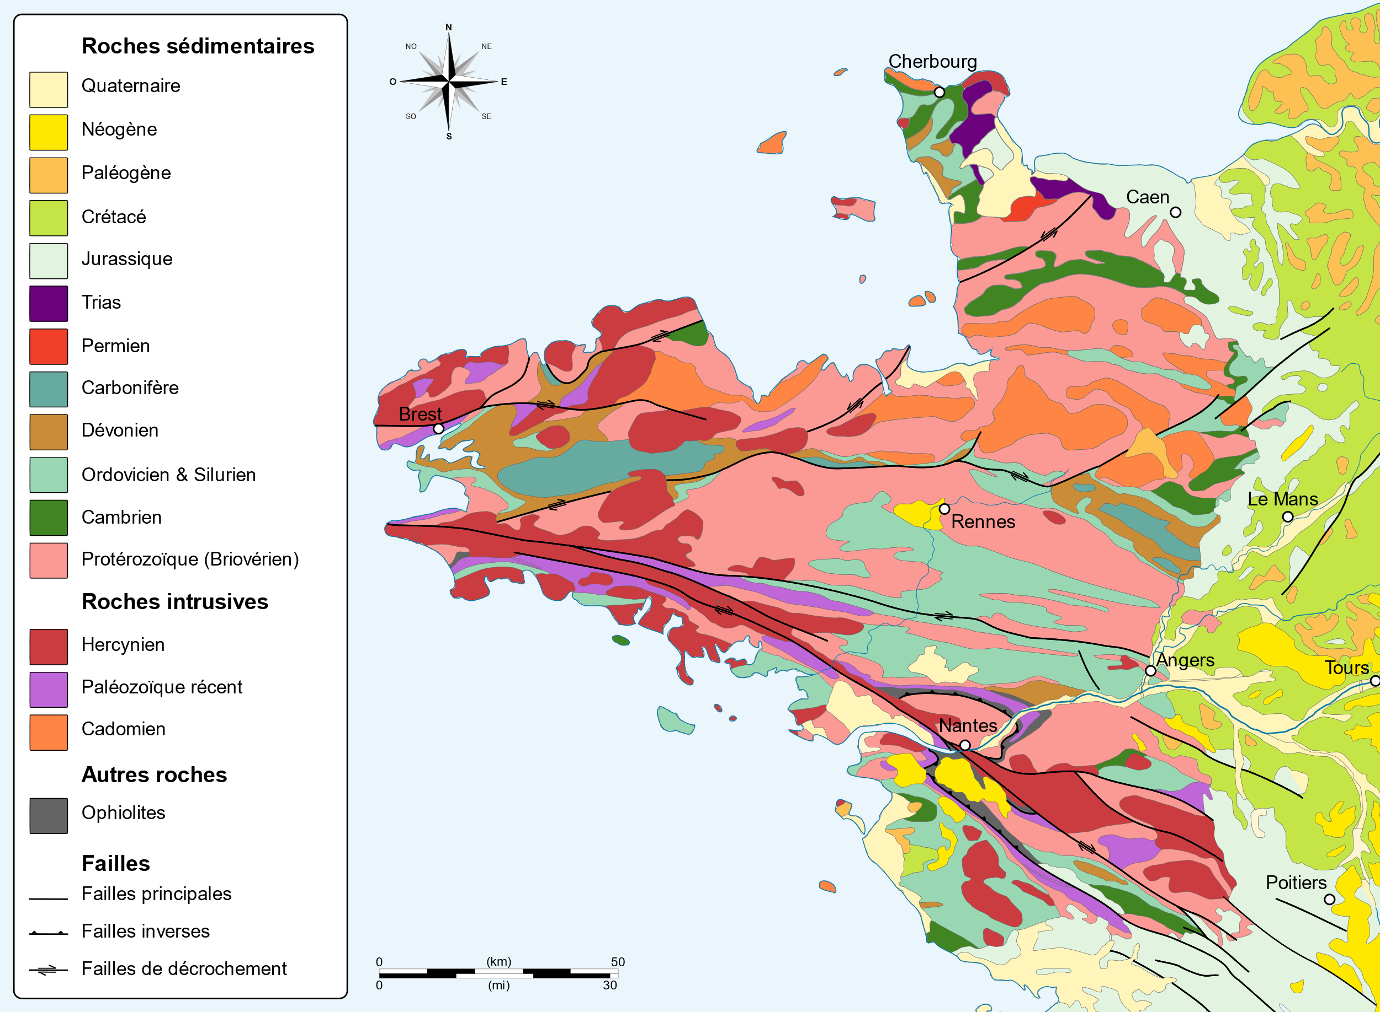

Malgré leur faible altitude, ceux-ci ne dépassent en effet jamais les 400 mètres, la vigueur de leurs pentes et l'aspect le plus souvent désolé de leurs sommets, leur a valu le qualificatif de montagnes.

Au sud du plateau léonard et au nord du bassin de Châteaulin, s'étend la chaîne des monts d'Arrée (point culminant : le Roc'h Ruz : 385 mètres) et au sud du bassin de Châteaulin et au nord de la vallée de l'Odet, celle des montagnes Noires (point culminant : le Roc Toullaëron : 318 mètres).

Se détachant des montagnes Noires, à l'ouest, le lourd dôme du Ménez-Hom (329 mètres) et la montagne de Locronan (284 mètres), forment quant à eux des reliefs isolés mais importants.

**Histoire**

A l'époque antique le Finistère était habité par le peuple gaulois armoricain des Osismes (Celtes). Après la conquête romaine le territoire relevait de la province de Gaule lyonnaise. Le chef-lieu des Osismes fut installé à Vorgium (l'actuelle Carhaix). À la fin du IIIème siècle fut construit à Brest un "castrum" pour se protéger des pirates scots, saxons & frisons. Un siècle plus tard, il fera partie du système de défense et de contrôle de la Manche mis en place par le gouvernement impérial, le "Tractus Armoricanus et Nervicanus".

Le territoire des Osismes aurait été concédé aux Bretons par l'empereur Maximus à la fin du IVème siècle. Augmenté de celui des Coriosolites, il formera la "Létavie", bientôt appelée "Nouvelle Bretagne" ou "Petite Bretagne". Ce berceau de la Bretagne continentale fut divisé en deux royaumes, la Cornouaille et la Domnonée qui avaient leurs correspondants insulaires. Ces royaumes doubles d'un côté à l'autre de la Manche étaient vraisemblablement régis par les mêmes dynasties à l'origine. Le Broërec (l'actuel département du Morbihan) se détacha de la Cornouaille et le Léon se détacha du royaume de Domnonée.

Le royaume de Cornouaille devint un comté sous influence franque avant de se fondre dans le domaine ducal de Bretagne lors de l'accession de la dynastie comtale au trône ducal en 1066.

Le Léon sera partagé au XIIème siècle, à la suite d'une révolte contre les Plantagenêts, entre la vicomté de Léon et la seigneurie de Léon. La vicomté de Léon sera rapidement absorbée par le duché de Bretagne sous l'action des ducs Pierre Mauclerc et Jean le Roux. Les Rohan hériteront de la seigneurie de Léon par mariage ; le titre de prince de Léon est encore porté aujourd'hui par le fils de l'actuel duc Josselin de Rohan (titre de courtoisie).

